NỘI DUNG BÀI HỌC MÔN ĐỊA LÝ 9 HK2
NĂM HỌC 2020 -2021
Bài 33: VÙNG ĐÔNG NAM BỘ (TIẾP THEO)
Nội dung bài ghi | Nội dung câu hỏi
c. Dịch vụ :  -Đông Nam Bộ có những điều kiện thuận lợi để phát triển ngành dịch vụ : Vùng đông dân, có sức mua cao, lao động có trình độ và tay nghề cao.Có nhiều ngành công nghiệp và nhiều ngành kinh tế phát triển .Có mạng lưới giao thông phát triển, cơ sở vật chất hạ tầng hoàn chỉnh.  - Ngành kinh tế dịch vụ đang phát triển mạnh và đa dạng, chiếm tỉ trọng cao trong cơ cấu GDP.  - Dịch vụ có cơ cấu ngày càng đa dạng:  - Giao thông: TP Hồ Chí Minh là đầu mối giao thông quan trọng hàng đầu cả nước với nhiều tuyến giao thông đến khắp miền trong và ngoài nước.  -Đầu tư nước ngoài vào vùng chiếm tỉ lệ cao nhất cả nước.  V. Các trung tâm kinh tế và vùng kinh tế trọng điểm phía Nam.  -Trung tâm kinh tế :  +TP Hồ Chí Minh:trung tâm văn hoá, khoa học, trung tâm công nghiệp, dịch vụ lớn nhất cả nước.  +TP Biên Hoà:trung tâm công nghiệp , dịch vụ.  +TP Vũng Tàu : trung tâm công nghiệp, dầu khí và du lịch.  -Vùng kinh tế trọng điểm phía Nam : Vùng kinh tế trọng điểm phía nam có vai trò quan trọng đối với Đông Nam Bộ và đối với cả nước. Sự phát triển kinh tế của vùng sẽ là động lực cho sự phát triển kinh tế của vùng đồng bằng sông Cửu Long, Tây Nguyên và Duyên hải Nam Trung bộ. | Dựa vào bảng 33.1, hãy nhận xét một số tiêu chí dịch vụ của vùng Đông Nam Bộ so với cả nước?  - Tổng mức bán lẻ hàng hóa của vùng chiếm hơn 1/3 so với cả nước (33,1%) và có xu hướng giảm nhẹ, từ 35,8% (1995) xuống 33,1% (2002).  - Số lượng hành khách vận chuyển của vùng cũng chiếm tỉ trọng cao (30,3%) và giảm nhẹ từ 31,3% (1995) xuống 30,3% (2002).  - Khối lượng hàng hóa vận chuyển chiếm 15,9 %, có xu hướng giảm dần từ 17,1% (1995) xuống còn 15,9% (2002).  ⟹ Tỉ trọng các tiêu chí trên có xu hướng giảm nhẹ nhưng vẫn chiếm tỉ trọng lớn và giữ vị trí quan trọng đối với cả nước  Đông Nam Bộ có sức hút mạnh đầu tư nước ngoài, vì:  + Vị trí địa lý rất thuận lợi để phát triển kinh tế - xã hội.  + Có các điều kiện tự nhiên và tài nguyên thuận lơi phát triển kinh tế - xã hội: đất bazan, đất xám, khí hậu cận xích đạo nóng ẩm, nguồn thủy sinh tốt, biển ấm, ngư trường rộng, hải sản phong phú, thềm lục địa giàu dầu khí,  + Là vùng kinh tế năng động có trình độ cao  + Lao động dồi dào, lành nghề, năng động trong nền kinh tế thị trường.  + Cơ sở hạ tầng phát triển tốt, đặc biệt về giao thông vận tải và thông tin liên lạc.  + Đông Nam Bộ có cơ cấu kinh tế tiến bộ nhất so với các vùng trong cả nước. Khu vực kinh tế dịch vụ phát triển mạnh, đa dạng.

BÀI TẬP 3 SGK/123
+ Xử lý số liệu:
Tỉ trọng diện tích dân số GDP của vùng kinh tế trọng điểm phía Nam trong ba vùng kinh tế trọng điểm của cả nước năm 2002 (%)
Vùng Tiêu chí | Diện tích | Dân số | GDP
Vùng kinh tế trọng điểm phía Nam | 39,3 | 39,3 | 65,0
Ba vùng kinh tế trọng điểm | 100,0 | 100,0 | 100,0

Tiêu chí

%

%

%

%

%

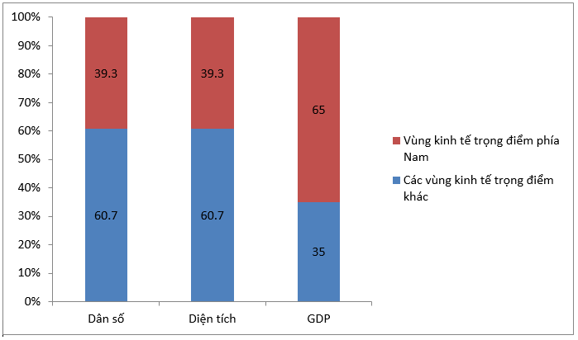
Biểu đồ thể hiện tỉ trọng về diện tích, dân số, GDP của vùng kinh tế trọng điểm phía Nam trong ba vùng kinh tế trọng điểm của cả nước năm 2002.
- Nhận xét:
+ Trong ba vùng kinh tế trọng điểm của nước ta, vùng kinh tế trọng điểm phía Nam chiếm 39,3% diện tích, 39,3% dân số nhưng chiếm tới 65% giá trị GDP.
+ Vùng kinh tế trọng điểm phía Nam có vai trò quan trọng không chỉ đối với Đông Nam Bộ mà với các tỉnh phía Nam và cả nước.

Lưu ý: Mọi thắc mắc các em có thể liên hệ cô Hường số điện thoại: 0961416542

